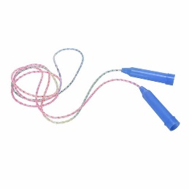
NASTAVNA JEDINICA: VJEŽBE OBLIKOVANJA S POMAGALIMA

Danas ćemo izvoditi vježbe oblikovanja s pomagalima. Za to će vam trebati vijača. Ukoliko nemate vijaču, može vam poslužiti i komad konopa ili marama.

- vježba: ISTEZANJE S VIJAČOM – stav spetni, predručite dolje učetverostručenom vijačom. Podignite vijaču iznad glave i podignite se što više na prste, a pogled ide za vijačom. Vratite se u početni položaj. Napravite vježbu nekoliko puta.
- vježba: BOČNI KRUGOVI VIJAČOM – stav spojeni, učetverostručenu vijaču stavite u desnu ruku. Zamahom prema naprijed izvodite bočne krugove desnom, zatim lijevom rukom.
- vježba: OTKLONI VIJAČOM – stav spojeni, uzručite učetverostručenom vijačom. Radite otklone u lijevu, potom u desnu stranu. Pogled je za vijačom.
- vježba: KRUŽENJE VIJAČOM – stav spetni, uzručite s učetverostručenom vijačom. Kružite tijelom i vijačom, prvo u jednu, potom u drugu stranu.
- vježba: DOTICANJE NOŽNIH PRSTIJU VIJAČOM – stav sjedeći raznožno, predručite učetverostručenom vijačom. Pretklonom trupa dotaknite vijačom prste jedne noge, vratite se u početni položaj pa dotaknite prste druge noge.
- vježba: PODIZANJE VIJAČE S TLA – stav raskoračni, učetverostručena vijača je na tlu ispred tijela. Uhvatite vijaču prstima lijeve noge i podignite je s tla, zatim to izvedite prstima desne noge.
- SKOK PREKO VIJAČE – stav spojeni, učetverostručena vijača je na tlu ispred nogu. Sunožnim odrazom iskočite preko vijače naprijed, zatim nazad. Ponovite nekoliko puta.

Nadam se da ste se zabavili!
NE ZABORAVITE! U ZDRAVOM TIJELU, ZDRAV DUH!

